Documento de requerimientos de software

Implementación del módulo de prácticas pre profesionales
Fecha: [16/04/2025]

Tabla de contenido

Historial de Versiones 3
Información del Proyecto 3
Aprobaciones 3
1. Propósito 4
2. Alcance del producto / Software 4
3. Referencias 4
4. Funcionalidades del producto 5
5. Clases y características de usuarios 5
6. Entorno operativo 6
7. Requerimientos funcionales 7
9.1. Gestión de Usuarios 14
9.2. Gestión de empresas colaboradoras .
9.3. Seguimiento y evaluació………………………………………………………….
9.4. Gestión de reportes……………………………………………………………...8
8. Reglas de negocio 14
9. Requerimientos de interfaces externas ¡Error! Marcador no definido.
9.1. Interfaces de usuario ¡Error! Marcador no definido.
9.2. Interfaces de hardware 18
9.3. Interfaces de software 19
9.4. Interfaces de comunicación 19
10. Requerimientos no funcionales 19
11. Otros requerimientos 23
12. Glosario 23

Historial de Versiones
Fecha | Versión | Autor | Organización | Descripción
15/04/2025 | 1.0 | Angélica Narváez | Institucional | Documento de requisitos software
02/07/2025 | 2.0

Información del Proyecto
Empresa / Organización | Sotware - ESPOCH
Proyecto | Modulo de practicas preprofesionales
Fecha de preparación | 15/04/2025
Cliente | Docentes
Patrocinador principal
Gerente / Líder de Proyecto | Angèlica Narváez
Gerente / Líder de Análisis de negocio y requerimientos

Aprobaciones
Nombre y Apellido | Cargo | Departamento u Organización | Fecha | Firma
Angélica Narváez | Líder deproyecto | Institucional | 15/04/2025

Propósito
Nombre del Software: Aplicativo web para la gestión de prácticas preprofesionales en la carrera de Software de la ESPOCH
El propósito de este software es automatizar y optimizar la gestión de las prácticas preprofesionales de la carrera de software, facilitando el seguimiento, evaluación y documentación de las actividades realizadas por los estudiantes en entornos laborales y de servicio comunitario.

Alcance del producto / Software
- El software "implementación de un modulo para la gestión de prácticas preprofesionales de software" tiene como objetivo principal abordar la problemática actual en el proceso de optimización y automatización de procesos de documentación y evaluación de practicas preprofesionales. Esta solución busca proporcionar una gestión integral de prácticas pre profesionales para estudiantes, docentes y empresas con una plataforma moderna y eficiente que simplifique el proceso asignación y seguimiento, donde se mejore la gestión administrativa . Los beneficios incluyen mayor satisfacción de los clientes, eficiencia operativa y la posibilidad de recopilar datos para la toma de decisiones. La aplicación se diferencia por su enfoque en mejorar el proceso que se realiza totalmente manual por parte de los estudiantes, docentes y empresas, con una interfaz amigable. Los objetivos del software se relacionan con la mejora de la eficiencia operativa, la seguridad de los procesos y la contribución a la modernización y garantizar transparencia en el proceso de prácticas.

Referencias
- El alcanze del módulo de prácticas preprofesionales de la carrera de software abarca el diseño, desarrollo e implementación de una plataforma que permitirá gestionar todo el ciclo de las prácticas académicas, desde la postulación hasta la evaluación final. El cual se encuentra basado en Políticas de prácticas preprofesionales de la Carrera de software.

Funcionalidades del producto

Gestión de empresas colaboradoras.

Registro y perfil de estudiantes.

Asignación de prácticas.

Seguimiento y evaluación de prácticas.

Clases y características de usuarios
Usuario | Administradores del sistema
Formación | Administrador
Habilidades | Resolución de problemas técnicos.  Gestión de cuentas de usuario.  Gestión de empresas, asignación de prácticas y generación de reportes
Actividades | Los administradores de la plataforma serían responsables de mantener y gestionar el sistema en su conjunto. Esto incluiría la supervisión, el monitoreo de transacciones y la resolución de problemas técnicos.

Usuario | Tutor Empresarial
Formacion | Administración de Empresas
Habilidades | Revision y evaluación de estudiantes.
Actividades | El personal estaría encargado de la guía y evaluación de los estudiantes dentro de su empresa, al mismo tiempo, mantendrían contacto sobre el desarrollo de las practicas donde la aplicación pueda garantizar una integración continua entre los aspectos virtuales y presenciales del servicio.

Usuario | Docentes/Tutores
Formacion | Ing. De Software
Habilidades | Revisión de informes, evaluación y comunicación con estudiantes.
Actividades | Los Docente encargados de la tutoría de los respectivos estudiantes deberán mantener capacitados a los estudiantes mediante la comunicación por medio de comentarios.

Usuario | Estudiante
Formacion | Ninguno
Habilidades | Acceso al envió de solicitud de prácticas preprofesionales permitido según el reglamento  Registro de prácticas  Envío de informes.
Actividades | Los estudiantes serían los usuarios que utilizan la aplicación para ingresar su solicitud de matrícula según las practicas que corresponda.

Entorno operativo

Restricciones:
Seguridad de Datos:
Debe garantizar la seguridad de los datos personales y financieros de los usuarios. Esto incluye la encriptación de datos y medidas de protección contra ciberataques.

Escalabilidad:
La aplicación debe ser capaz de escalar para manejar un número creciente de usuarios y transacciones a medida que crece la base de usuarios.

Flexibilidad:
La aplicación debe garantizar su facilidad de adaptarse a cualquier entorno o necesidades que puedan surgir sin la necesidad de que requiera grandes cambios.

Suposiciones y Dependencias:
Acceso a Internet:
La aplicación depende de que los usuarios tengan acceso a Internet para poder ingresar al modulo y visualizar las plaza propuestas.

Colaboración con las entidades externas:
La aplicación depende de la cooperación de las empresas de convenio de practicas preprofesionales para mantener actualizada la información de disponibilidad.

Evolución Previsible del Sistema:
Mejora Continua:
Se prevé que la aplicación evolucionará con el tiempo para ofrecer nuevas características y mejoras de usabilidad.

Cambios en las Regulaciones:
Se espera que las regulaciones cambien con el tiempo, y la aplicación debe estar lista para adaptarse a estas nuevas normativas.

Requerimientos funcionales
  - Gestión de Usuarios:

Descripción: Esta funcionalidad permite a los usuarios de la aplicación crear una cuenta, lo que les brinda la facilidad de acceder a las actividades de gestión de las practicas preprofesionales.

Prioridad: Alta

Acciones iniciadoras y comportamiento esperado:

Acción Iniciadora: Un usuario registrado inicia sesión en la aplicación.

Comportamiento Esperado: El sistema verifica las credenciales del usuario y permite el acceso si son válidas.

Acción Iniciadora: Un usuario olvida su contraseña y selecciona la opción "Restablecer Contraseña".

Comportamiento Esperado: El usuario proporciona su dirección de correo electrónico y solicita el restablecimiento de la contraseña.

Requisitos Funcionales:
Identificación del Requisito | RF01
Nombre del Requisito | Inicio de Sesión
Características | Permite a los usuarios iniciar sesión
Descripción del Requisito | Una vez registrados los usuarios pueden acceder a su cuenta mediante el uso de sus datos ingresados correctamente.
Prioridad del requisito | Alta

Identificación del Requisito | RF02
Nombre del Requisito | Restablecimiento de Contraseñas
Características | Permite a los usuarios restablecer sus contraseñas.
Descripción del Requisito | Los usuarios tienen la posibilidad de restablecer su contraseña en caso de que la hayan olvidado mediante el uso de su correo electrónico.
Prioridad del requisito | Alta

Identificación del Requisito | RF03
Nombre del Requisito | Restablecimiento de Contraseñas
Características | Permite a los usuarios restablecer sus contraseñas.
Descripción del Requisito | Los usuarios tienen la posibilidad de restablecer su contraseña en caso de que la hayan olvidado mediante el uso de su correo electrónico.
Prioridad del requisito | Alta

Identificación del Requisito | RF04
Nombre del Requisito | Cancelar restablecimiento de contraseña
Características | Permite a los usuarios cancelar la acción de restablecimiento de contraseña.
Descripción del Requisito | Si no es necesario el restablecimiento de contraseña, los usuarios pueden cancelar la acción.
Prioridad del requisito | Alta

  - Gestión de empresas colaboradoras:

Descripción: Esta funcionalidad permite a los usuarios gestionar a los practicantes.

Prioridad: Alta

Acciones iniciadoras y comportamiento esperado:

Acción Iniciadora: Un usuario accede a la aplicación y selecciona la opción "Ingresar y verificar a los estudiantes asignados”

Comportamiento Esperado: El sistema permite que el usuario tutor Externo pueda registrarse e ingresar a su modulo, donde muestra la asignación de los estudiantes a guiar y evaluar.

Requisitos Funcionales:
Identificación del Requisito | RF05
Nombre del Requisito | Registro de tuto empresarial
Características | Permite registrar tutor empresarial
Descripción del Requisito | El sistema debe permitir el registro de empresas con datos básicos (nombre, correo electrónico)
Prioridad del requisito | Alta

Identificación del Requisito | RF06
Nombre del Requisito | Los tutores empresariales pueden ver a los estudiantes asignados.
Características | Permite usuario de la empresa externa revise, guie y evalué al estudiante.
Descripción del Requisito | Puede guiar y evaluar al estudiante
Prioridad del requisito | Alta

Identificación del Requisito | RF07
Nombre del Requisito | Asignación de cupos para realizar las practicas
Características | El Administrador puede aceptar la aceptación de cupos de practicas preprofesionales
Descripción del Requisito | Puede asignar los cupos disponibles en la área ofertada.
Prioridad del requisito | Alta

Identificación del Requisito | RF8
Nombre del Requisito | Asignar el numero de practicantes a los tutores
Características | El administrador puede asignar la cantidad de estudiantes para un tutor
Descripción del Requisito | Sera asignado cierta cantidad de estudiantes a los respectivos Docentes/tutores
Prioridad del requisito | Alta

  - Seguimiento y evaluación:

Descripción: Esta funcionalidad permite al usuario tutor empresarial y docente institucional gestionar la evaluación de los estudiantes.

Prioridad: Media

Acciones iniciadoras y comportamiento esperado:

Acción Iniciadora: Un usuario Tutor empresarial y docente institucional accede a su modulo en la aplicación y selecciona la opción "Evaluar".

Comportamiento Esperado: El sistema muestra la información de las actividades realizadas por el estudiante.
Identificación del Requisito | RF9
Nombre del Requisito | Ingresar evaluaciones periódicas
Características | El usuario puede emitir evaluaciones
Descripción del Requisito | El usuario tiene la posibilidad de acceder a la información que ha sido proporcionada por el estudiante.
Prioridad del requisito | Media

Requisitos funcionales:
Identificación del Requisito | RF10
Nombre del Requisito | Emitir evaluaciones comentarios por parte del tutor empresarial y el docente
Características | El usuario puede emitir evaluaciones
Descripción del Requisito | El usuario tutor empresarial y docente tiene la posibilidad de acceder a la información que ha sido proporcionada por el estudiante.
Prioridad del requisito | Media

A continuación se muestra como documentar cada funcionalidad:

Reglas de negocio

En base a los requisitos expuestos se establecen las siguientes reglas que deben aplicarse en el negocio para que la aplicación pueda tener éxito:
Registro de Usuarios:
- Los usuarios deben registrarse en la aplicación con información verídica y válida.
- Cada usuario debe tener un perfil asociado a su cuenta.
Roles de Usuarios:
- Los roles principales son: usuario regular (los estudiantes), Docente/tutor, Empresas(Tutor empresarial) y administrador (Coordinadores ).
- Los usuarios estudiantes pueden tener acceso a perfil, registro de prácticas y envío de informes.
- Los tutores y docentes pueden acceder a información enviada por los estudiantes para ser validada.
- Los administradores tienen acceso completo al sistema y pueden gestionar tutores, estudiantes, docentes y tutores empresariales.
Seguridad y Privacidad:
- La aplicación debe utilizar medidas de seguridad robustas para proteger la información personal y financiera de los usuarios.
- Los datos de los usuarios no deben ser compartidos con terceros sin su consentimiento explícito.

Disponibilidad del Servicio:
- El sistema debe estar disponible las según el cronograma establecido para matriculas para su debida documentación y evaluaciones.

Notificaciones:
- Los usuarios deben recibir notificaciones sobre la retroalimentación de las actividades.
- Requerimientos de interfaces externas
- Interfaces de usuario
Tipos de Interfaz para la aplicación:
- Página de Inicio: Presenta acceso a opciones de ofertas disponibles de las empresas y áreas disponibles.
- Página de Modulo de Estudiante: Información del estudiante, registro de prácticas, informe de practicas.
- Página de Modulo de Docente: Muestra información de los estudiantes asignados, documentación y calificación.
- Página de Modulo de tutores empresariales: Permite mostrar la informacion de los estudiantes asignados, documentación y calificación.
- Pagina del Modulo del administrador: Muestra la disponibilidad de controlar a los usuario docente, estudiante, tutor empresarial, información de los estudiantes asignados y su practicas correspondientes.

Ejemplos de Pantallas:
- Página de Inicio:

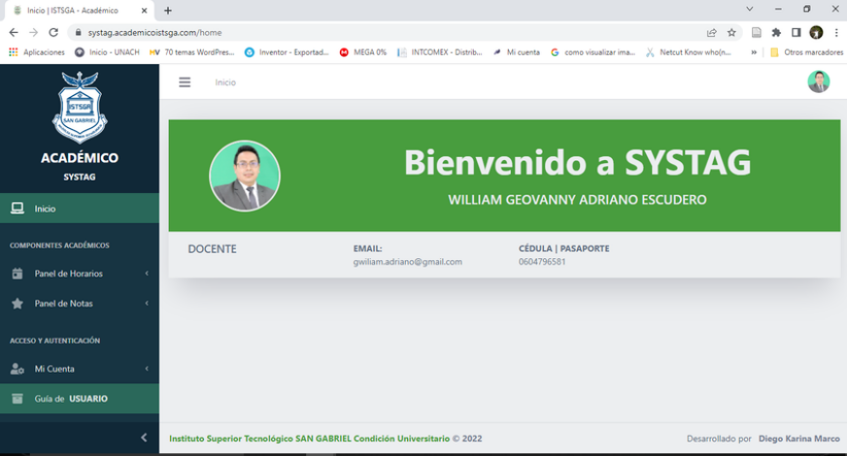

Ilustración1. Prototipo
- Página de vista Administrador: En esta pagina contendría los accesos del administrador, para que tenga la posibilidad de gestionar estudiantes, docentes/tutores, carreras, tutores empresariales y los permisos correspondientes.

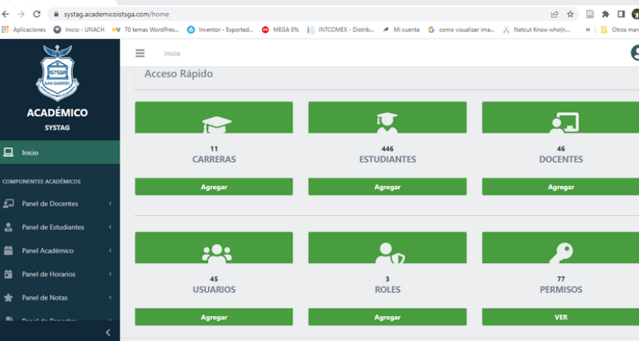

Ilustración2. Prototipo2

Estándares de Interfaz Gráfica (GUI):
- Diseño Responsivo: La interfaz debe adaptarse a diferentes tamaños de pantalla.
- Consistencia Visual: Uso consistente de colores, tipografía y estilos en todas las pantallas para crear una experiencia coherente. Se estima usar una paleta de colores verde pastel como se muestra en la ilustración 3.
- Navegación Intuitiva: Menús y botones claramente etiquetados para facilitar la navegación del usuario.
- Retroalimentación Visual: Respuestas visuales a las acciones del usuario, como cambios de color al hacer clic en un botón.

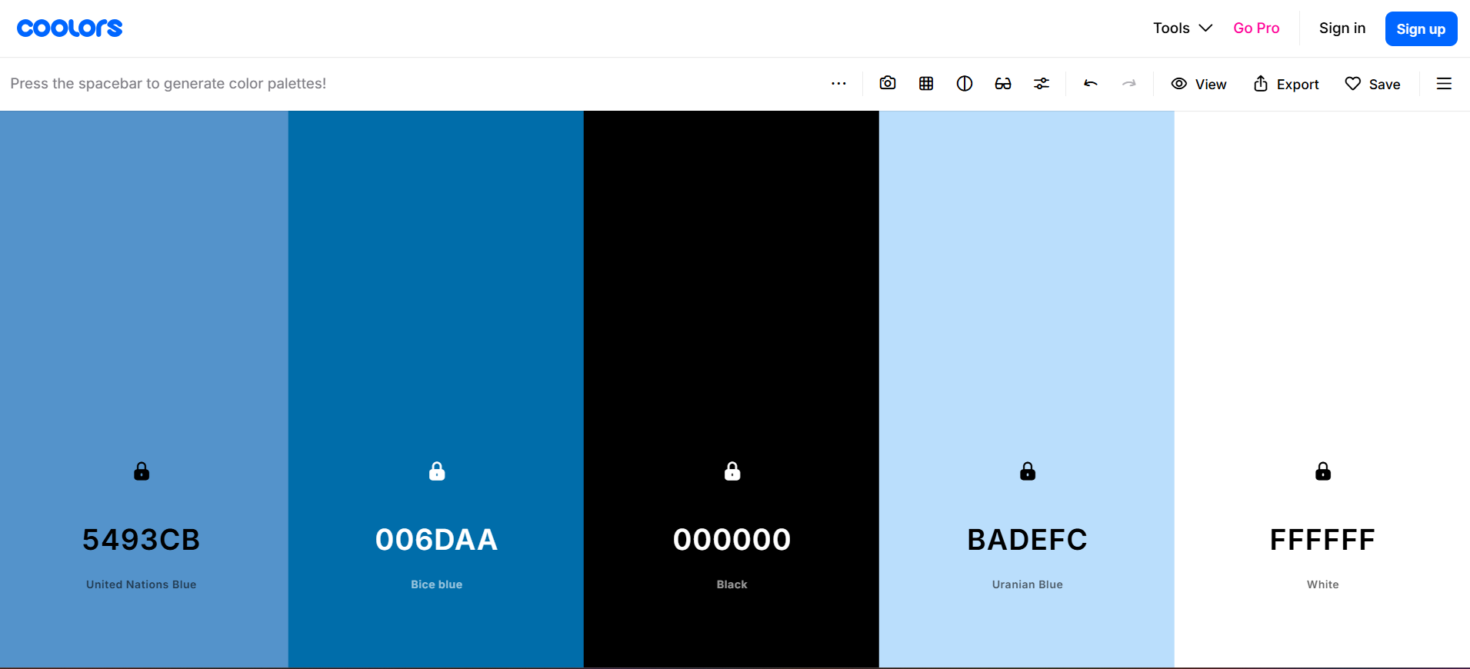

Ilustración3. Paleta de colores tentativa

Guías de Estilo:
- Organización de Pantalla: Barra de navegación en la parte inferior o superior de la pantalla para acceder a diferentes secciones de la aplicación.
- Botones Estándar: Uso de botones con colores llamativos para acciones principales como "Aceptar" y "Cancelar".
- Funciones Persistentes: Barra de herramientas o menú desplegable con accesos directos a funciones como perfil del usuario, historial de compras y soporte al cliente, disponibles en todas las pantallas.

Menús por rol:
- Estudiantes: perfil del estudiante, registro de prácticas, envío de informes y comunicación con tutores.
- Docentes/Tutores: Panel de listados de estudiantes asignados, revisión de informes, envió de comentarios, evaluación.
- Empresas: Panel de listados de estudiantes asignados, revisión de informes, envió de comentarios, evaluación.
- Administradores: Gestión de usuarios, asignación de prácticas, asignación de tutores y docentes, configuración del sistema.

Interfaces de hardware
Tipos de Dispositivos:
La aplicación será una aplicación web con para poderse visualizar con cualquier dispositivo que tenga acceso a la web.
Interacción:
Los usuarios interactúan con la aplicación a través de los botones y celdas insertadas en la aplicación de manera indicada con cada acción sugerida con las funcionalidades del sistema

Interfaces de software
Objetivo: crear el módulo .
Integración de funcionalidades automatizadas para la gestión y evaluación de practicas preprofesionales.

Interfaces de comunicación
Objetivo: Garantizar seguridad y eficiencia en la transmisión de datos.

Requerimientos no funcionales
- Identificación del Requerimiento | RNF01
Nombre del Requerimiento | Seguridad de Datos
Características | - Implementar un sistema de control de acceso sólido para garantizar que solo los usuarios autorizados tengan acceso a los datos.
Descripción del Requerimiento | La aplicación debe garantizar la seguridad de los datos personales y financieros de los usuarios, utilizando cifrado de extremo a extremo y medidas de seguridad avanzadas.
Prioridad del requerimiento | Alta

Identificación del Requerimiento | RNF02
Nombre del Requerimiento | Disponibilidad
Características | Cualquier mantenimiento programado debe realizarse durante períodos de baja demanda y anunciarse con anticipación a los usuarios.
Descripción del Requerimiento | La aplicación debe estar disponible las 24 horas del día, los 7 días de la semana, con un tiempo de inactividad programado mínimo para mantenimiento.
Prioridad del requerimiento | Alta

Identificación del Requerimiento | RNF03
Nombre del Requerimiento | Rendimiento
Características | El código de la aplicación debe ser eficiente y estar optimizado para minimizar los tiempos de carga.
Descripción del Requerimiento | La aplicación debe cargar rápidamente y ofrecer una experiencia de usuario fluida, con tiempos de respuesta óptimos en todas las operaciones.
Prioridad del requerimiento | Media

Identificación del Requerimiento | RNF04
Nombre del Requerimiento | Escalabilidad
Características | La aplicación debe estar diseñada con una arquitectura modular que permita escalar componentes individuales según sea necesario.
Descripción del Requerimiento | La aplicación debe ser escalable para manejar un crecimiento sustancial de usuarios sin comprometer el rendimiento.
Prioridad del requerimiento | Media

Identificación del Requerimiento | RNF05
Nombre del Requerimiento | Flexibilidad
Características | La aplicación debe garantizar la adaptabilidad a cualquier entorno sin a necesidad de grandes cambios
Descripción del Requerimiento | La aplicación debe ser adaptable a cualquier situacion.
Prioridad del requerimiento | Alta

Identificación del Requerimiento | RNF06
Nombre del Requerimiento | Usabilidad
Características | Implementar un sistema de control de acceso sólido para garantizar que solo los usuarios autorizados tengan acceso a los datos.
Descripción del Requerimiento | La interfaz de usuario debe ser sencilla y fácil de entender, con una navegación lógica.
Prioridad del requerimiento | Alta

Identificación del Requerimiento | RNF07
Nombre del Requerimiento | Mantenibilidad
Características | Proporcionar documentación clara y comentarios en el código para facilitar futuras actualizaciones.
Descripción del Requerimiento | El código de la aplicación debe seguir buenas prácticas de desarrollo y ser fácil de mantener y actualizar en el futuro.
Prioridad del requerimiento | Alta

Otros requerimientos
Identificación del Requerimiento | OR2
Nombre del Requerimiento | Notificaciones Push
Características | Implementar un sistema de control de acceso sólido para garantizar que solo los usuarios autorizados tengan acceso a los datos.
Descripción del Requerimiento | La aplicación debe ser capaz de enviar notificaciones push a los usuarios para informar sobre cambios en horarios, compras exitosas, y otras actualizaciones relevantes.
Prioridad del requerimiento | Media

Glosario
Eficiencia: Automatización de procesos manuales (ej.: asignaciones, recordatorios).
Transparencia: Todos los actores acceden a información en tiempo real.
Cumplimiento: Aseguramiento de que las prácticas cumplen normativas académicas.
Gestión de Practicantes:
Asignación de estudiantes a empresas según perfiles académicos y habilidades.
Acceso a informes de progreso y evaluaciones parciales enviadas por las empresas.
Postulación a Prácticas:
Acceso a un catálogo de empresas colaboradoras y ofertas disponibles.
Sistema de filtrado por ubicación, área de estudio o requisitos específicos.
Envío de documentos requeridos (CV, certificados académicos) directamente desde la plataforma.

